第六章练习题参考答案
1、假定某完全竞争市场的需求函数和供给函数分别D＝22－4P，S＝4＋2P。求：
(1)该市场的均衡价格和均衡数量。
(2)单个完全竞争厂商的需求函数。
解答：(1)完全竞争市场的均衡条件为D(P)＝S(P)，故有
22－4P＝4＋2P
解得市场的均衡价格和均衡数量分别为
P_{e}＝3 Q_{e}＝10
(2)单个完全竞争厂商的需求曲线是由给定的市场价格出发的一条水平线，于是，在P＝3时，有如图所示的需求曲线d。
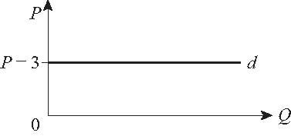

2、请区分完全竞争市场条件下，单个厂商的需求曲线、单个消费者的需求曲线以及市场的需求曲线。
解答：单个厂商的需求曲线是用来表示单个厂商所面临的对他产品的需求情况的。单个完全竞争厂商的需求曲线是由市场均衡价格出发的一条水平线(如同第1题所示)，而市场的均衡价格取决于市场的需求与供给，单个完全竞争厂商只是该价格的接受者。
单个消费者的需求曲线产生于消费者追求效用最大化的行为。正如本教科书效用论中所描述的，利用对单个消费者追求效用最大化行为进行分析的无差异曲线分析法，可以得到单个消费者的价格—消费曲线，并进一步推导出单个消费者的需求曲线，单个消费者的需求曲线一般是向右下方倾斜的。把单个消费者的需求曲线水平加总，便可以得到市场的需求曲线，市场需求曲线一般也是向右下方倾斜的。
在这里，特别要区分单个厂商的需求曲线和单个消费者的需求曲线，两者之间没有直接的联系。

3、请分析在短期生产中追求利润最大化的厂商一般会面临哪几种情况？
解答：在短期生产中，厂商根据MR＝SMC这一利润最大化或亏损最小化的原则进行生产。在实现MR＝SMC原则的前提下，厂商可以获得利润即π>0，也可以收支平衡即π＝0，也可以亏损即π<0，其盈亏状况取决于厂商的生产技术、成本以及市场需求情况。当π>0和π＝0时，厂商会继续进行生产，这是毫无问题的。但是，当π<0时，则需要进一步分析厂商是否应该继续生产这一问题。
需要指出的是，认为在π<0即亏损情况下，厂商一定会停产以避免亏损，是错误的判断。其关键是，在短期生产中厂商有固定成本。因此，正确的答案是：在短期生产亏损的情况下，如果TR>TVC(即AR>AVC)，则厂商就应该继续生产。这样，总收益在弥补全部总可变成本以后，还可以弥补一部分固定成本。也就是说，生产比不生产强。如果TR＝TVC(即AR＝AVC)，则对厂商来说生产与不生产都是一样的结果，即全部固定成本得不到任何弥补。如果TR<TVC(即AR<AVC)，则厂商就应该停产。因为在TR<TVC的情况下还坚持生产，连总可变成本都得不到弥补，就更谈不上对固定成本的弥补了。
综上所述，任何追求利润最大化的厂商在短期生产中都会面临五种典型的情况，第一种情况为π>0，厂商继续生产。第二种情况为π＝0，厂商也继续生产。第三种情况为π<0，但TR>TVC，则厂商继续生产。第四种情况为π<0，但TR＝TVC，则厂商生产与不生产都一样。第五种情况为π<0，TR<TVC，则厂商停产。
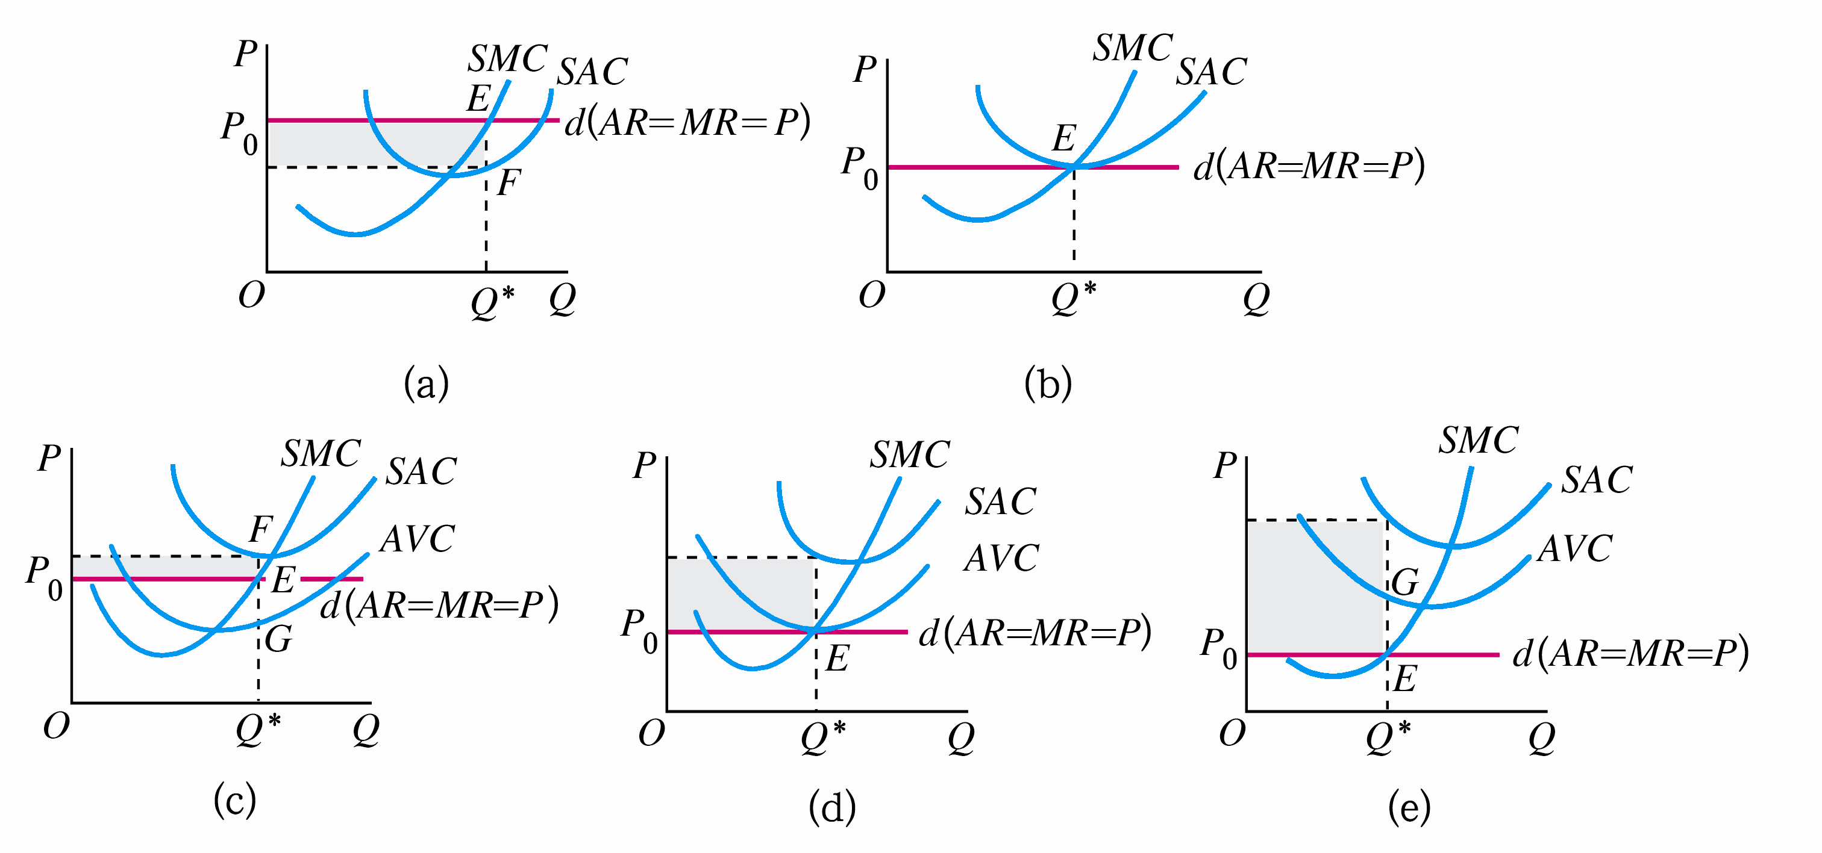

4、已知某完全竞争行业中的单个厂商的短期成本函数为STC=0.1Q³-2Q²+15Q+10。试求：
（1）当市场上产品的价格为P=55时，厂商的短期均衡产量和利润；
（2）当市场价格下降为多少时，厂商必须停产？
（3）厂商的短期供给函数。
解答：（1）因为STC=0.1Q³-2Q²+15Q+10
所以SMC=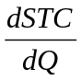=0.3Q²-4Q+15
根据完全竞争厂商实现利润最大化原则P=SMC，且已知P=55，于是有：0.3Q²-4Q+15=55
整理得：0.3Q²-4Q-40=0
解得利润最大化的产量Q*=20（负值舍去了）
以Q*=20代入利润等式有：
=TR-STC=PQ-STC=（55×20）-（0.1×20³-2×20²+15×20+10）=1100-310=790
即厂商短期均衡的产量Q*=20，利润л=790
（2）当市场价格下降为P小于平均可变成本AVC即P<AVC时，厂商必须停产。而此时的价格P必定小于最小的可变平均成本AVC。
根据题意，有：
AVC=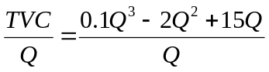=0.1Q²-2Q+15
令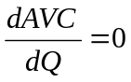，即有：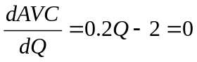
解得 Q=10
且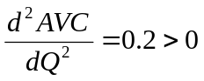
故Q=10时，AVC（Q）达最小值。
以Q=10代入AVC（Q）有：
最小的可变平均成本AVC=0.1×10²-2×10+15=5
于是，当市场价格P5时，厂商必须停产。
（3）根据完全厂商短期实现利润最大化原则P=SMC，有：0.3Q²-4Q+15=p
整理得 0.3Q²-4Q+（15-P）=0
解得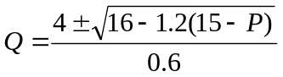
根据利润最大化的二阶条件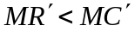的要求，取解为：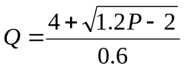
考虑到该厂商在短期只有在P>=5才生产，而P＜5时必定会停产，所以，该厂商的短期供给函数Q=f（P）为：
，P>=5
Q=0 P＜5

5、已知某完全竞争的成本不变行业中的单个厂商的长期总成本函数LTC=Q³-12Q²+40Q。试求：
（1）当市场商品价格为P=100时，厂商实现MR=LMC时的产量、平均成本和利润；
（2）该行业长期均衡时的价格和单个厂商的产量；
（3）当市场的需求函数为Q=660-15P时，行业长期均衡时的厂商数量。
解答：（1）根据题意，有：
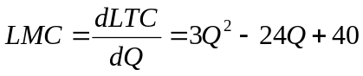
且完全竞争厂商的P=MR，根据已知条件P=100，故有MR=100。
由利润最大化的原则MR=LMC，得：3Q²-24Q+40=100
整理得 Q²-8Q-20=0
解得Q=10（负值舍去了）
又因为平均成本函数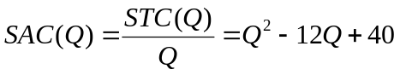
所以，以Q=10代入上式，得：
平均成本值SAC=102-12×10+40=20
最后，利润=TR-STC=PQ-STC=（100×10）-（10³-12×10²+40×10）=1000-200=800
因此，当市场价格P=100时，厂商实现MR=LMC时的产量Q=10，平均成本SAC=20，利润为л=800。
（2）由已知的LTC函数，可得：
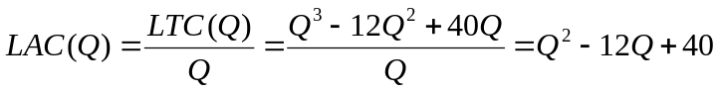
令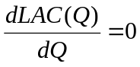，即有：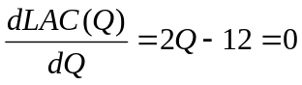，解得Q=6
且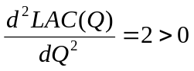
解得Q=6
所以Q=6是长期平均成本最小化的解。
以Q=6代入LAC（Q），得平均成本的最小值为：
LAC=6²-12×6+40=4
由于完全竞争行业长期均衡时的价格等于厂商的最小的长期平均成本，所以，该行业长期均衡时的价格P=4，单个厂商的产量Q=6。
（3）由于完全竞争的成本不变行业的长期供给曲线是一条水平线，且相应的市场长期均衡价格是固定的，它等于单个厂商的最低的长期平均成本，所以，本题的市场的长期均衡价格固定为P=4。以P=4代入市场需求函数Q=660-15P，便可以得到市场的长期均衡数量为Q=660-15×4=600。
现已求得在市场实现长期均衡时，市场均衡数量Q=600，单个厂商的均衡产量Q=6，于是，行业长期均衡时的厂商数量=600÷6=100（家）。

6、已知某完全竞争的成本递增行业的长期供给函数LS=5500+300P。试求：
（1）当市场需求函数D=8000-200P时，市场的长期均衡价格和均衡产量；
（2）当市场需求增加，市场需求函数为D=10000-200P时，市场长期均衡价格和均衡产量；
（3）比较（1）、（2），说明市场需求变动对成本递增行业的长期均衡价格个均衡产量的影响。
解答：（1）在完全竞争市场长期均衡时有LS=D，既有：
5500+300P=8000-200P
解得Pe=5，以Pe=5代入LS函数，得：Qe=5500+300×5=7000
或者，以Pe=5代入D函数，得：
Qe=8000-200*5=7000
所以，市场的长期均衡价格和均衡数量分别为Pe=5，Qe=7000。
（2）同理，根据LS=D，有：
5500+300P=10000-200P
解得Pe=9
以Pe=9代入LS函数，得：Qe=5500+300×9=8200
或者，以Pe=9代入D函数，得：Qe=10000-200×9=8200
所以，市场的长期均衡价格和均衡数量分别为Pe=9，Qe=8200。
（3）比较（1）、（2）可得：对于完全竞争的成本递增行业而言，市场需求增加，会使市场的均衡价格上升，即由Pe=5上升为Qe=9；使市场的均衡数量也增加，即由Qe=7000增加为Qe=8200。也就是说，市场需求与均衡价格成同方向变动，与均衡数量也成同方向变动。

7、在一个完全竞争的成本不变行业中单个厂商的长期成本函数为LAC=Q³-40Q²+600Q，该市场的需求函数为Qd=13000-5P。求：
（1）该行业的长期供给函数。
（2）该行业实现长期均衡时的厂商数量。
解答：（1）由题意可得：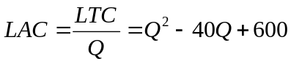
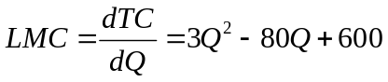
由LAC=LMC，得以下方程：
Q²-40Q+600=3Q²-80Q+600
Q²-20Q=0
解得Q=20（负值舍去）
由于LAC=LMC，LAC达到极小值点，所以，以Q=20代入LAC函数，便可得LAC曲线的最低点的价格为：P=20²-40×20+600=200。
因为成本不变行业的长期供给曲线是从相当与LAC曲线最低点的价格高度出发的一条水平线，故有该行业的长期供给曲线为Ps=200。
(2)已知市场的需求函数为Qd=13000-5P，又从(1)中得到行业长期均衡时的价格P=200，所以，以P=200代入市场需求函数，便可以得到行业长期均衡时的数量为：Q=13000-5×200=12000。
又由于从(1)中可知行业长期均衡时单个厂商的产量Q=20，所以，该行业实现长期均衡时的厂商数量为12000÷20=600(家)。

8、已知完全竞争市场上单个厂商的长期成本函数为LTC=Q³-20Q²+200Q，市场的产品价格为P=600。求：
（1）该厂商实现利润最大化时的产量、平均成本和利润各是多少？
（2）该行业是否处于长期均衡？为什么？
（3）该行业处于长期均衡时每个厂商的产量、平均成本和利润各为多少？
（4）判断（1）中的厂商是处于规模经济阶段，还是处于规模不经济阶段？
解答：（1）由已知条件可得：
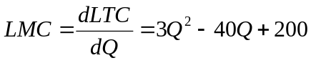，且已知P=600，
根据挖目前竞争厂商利润最大化原则LMC=P，有：
3Q²-40Q+200=600
整理得 3Q²-40Q-400=0
解得 Q=20（负值舍去了）
由已知条件可得：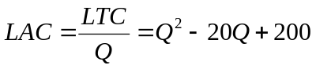
以Q=20代入LAC函数，得利润最大化时的长期平均成本为
LAC=20²-20×20+200=200
此外，利润最大化时的利润值为：P·Q-LTC=（600×20）-（20³-20×20²+200×20）=12000-4000=8000
所以，该厂商实现利润最大化时的产量Q=20，平均成本LAC=200，利润为8000。
（2）令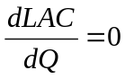，即有：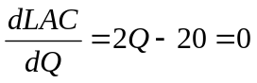
解得Q=10
且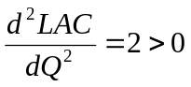
所以，当Q=10时，LAC曲线达最小值。
以Q=10代入LAC函数，可得：LAC=10²-20×10+200=100
综合（1）和（2）的计算结果，我们可以判断（1）中的行业未实现长期均衡。因为，由（2）可知，当该行业实现长期均衡时，市场的均衡价格应等于单个厂商的LAC曲线最低点的高度，即应该有长期均衡价格P=100，且单个厂商的长期均衡产量应该是Q=10，且还应该有每个厂商的利润л=0。而事实上，由（1）可知，该厂商实现利润最大化时的价格P=600，产量Q=20，π=8000。显然，该厂商实现利润最大化时的价格、产量、利润都大于行业长期均衡时对单个厂商的要求，即价格600>100，产量20>10，利润8000>0。因此，（1）中的行业未处于长期均衡状态。
（3）由（2）已知，当该行业处于长期均衡时，单个厂商的产量Q=10，价格等于最低的长期平均成本，即有P=LAC_{MIN}=100，利润л=0。
（4）由以上分析可以判断：（1）中的厂商处于规模不经济阶段。其理由在于：（1）中单个厂商的产量Q=20，价格P=600，它们都分别大于行业长期均衡时单个厂商在LAC曲线最低点生产的产量Q=10和面对的P=100。换言之，（1）中的单个厂商利润最大化的产量和价格组合发生在LAC曲线最低点的右边，即LAC曲线处于上升段，所以，单个厂商处于规模不经济阶段。

9、为什么完全竞争厂商的短期供给曲线是SMC曲线上等于和高于AVC曲线最低点的部分？
解答：要点如下：
（1）厂商的供给曲线所反映的函数关系为Qs=f（P），也就是说，厂商供给曲线应该表示在每一个价格水平上厂商所愿意而且能够提供的产量。
（2）通过前面书中对完全竞争厂商短期均衡的分析，可以很清楚地看到，SMC曲线上的各个均衡点，如E1、E2、E3、E4和E5点，恰恰都表示了在每一个相应的价格水平，厂商所提供的产量，如价格为P1时，厂商的供给量为Q1；当价格为P2 时，厂商的供给量为Q2……于是，可以说，SMC曲线就是完全竞争厂商的短期供给曲线。但是，这样的表述是欠准确的。考虑到在AVC曲线最低点以下的SMC曲线的部分，如E5点，由于ARAVC，厂商是不生产的，所以，准确的表述是：完全竞争厂商的短期供给曲线是SMC曲线上等于和大于AVC曲线最低点的那一部分。如图所示。
（3）需要强调的是，由（2）所得到的完全竞争厂商的短期供给曲线的斜率为正，它表示厂商短期生产的供给量与价格成同方向的变化；此外，短期供给曲线上的每一点都表示在相应的价格水平下可以给该厂商带来最大利润或最小亏损的最优产量。
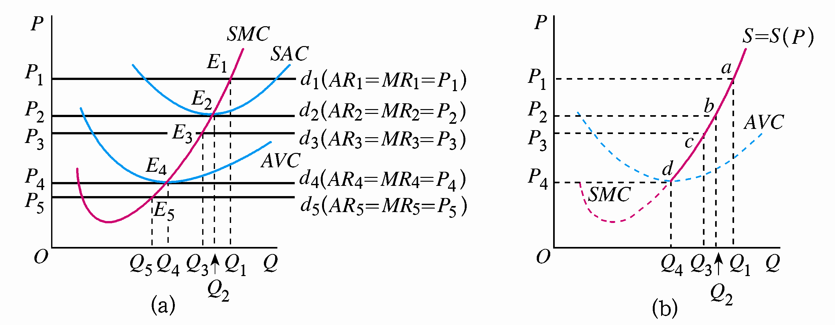

10、用图说明完全竞争厂商长期均衡的形成及其条件。
解答：要点如下：
（1）在长期，完全竞争厂商是通过对全部生产要素的调整，来实现MR=LMC的利润最大化的均衡条件的。在这里，厂商在长期内对全部生产要素的调整表现为两个方面：一方面表现为自由地进入或退出一个行业；另一方面表现为对最优生产规模的选择。下面以图1-33加以说明。
（2）关于进入或退出一个行业。
在图1-33中，当市场价格较高为P1时，厂商选择的产量为Q1，从而在均衡点E1实现利润最大化的均衡条件MR=LMC。在均衡产量Q1，有AR>LAC，厂商获得最大的利润，即л>0。由于每个厂商的л>0，于是就有新的厂商进入该行业的生产中来，导致市场供给增加，市场价格P1下降，直至市场价格下降至市场价格到使得单个厂商的利润消失，即л=0为止，从而实现长期均衡。入图所示，完全竞争厂商的长期均衡点E0发生在长期平均成本LAC曲线的最低点，市场的长期均衡价格P0也等于LAC曲线最低点的高度。
相反，当市场价格较低为P2时 ，厂商选择的产量为Q2，从而在均衡点E2实现利润最大化的均衡条件MR=LMC。在均衡产量Q2，有AR＜LAC，厂商是亏损的，即，л<0。由于每个厂商的л<0，于是，行业内原有厂商的一部分就会退出该行业的生产，导致市场供给减少，市场价格P2开始上升，直至市场价格上升到使得单个厂商的亏损消失，即为л=0止，从而在长期平均成本LAC曲线的最低点E0实现长期均衡。
（3）关于对最优生产规模的选择
通过在（2）中的分析，我们已经知道，当市场价格分别为P1、P2和P0时，相应的利润最大化的产量分别是Q1、Q2和Q0。接下来的问题是，当厂商将长期利润最大化的产量分别确定为Q1、Q2和Q0以后，他必须为每一个利润最大化的产量选择一个最优的规模，以确实保证每一产量的生产成本是最低的。于是，如图所示，当厂商利润最大化的产量为Q1时，他选择的最优生产规模用SAC1曲线和SMC1曲线表示；当厂商利润最大化的产量为Q2时，他选择的最优生产规模用SAC2曲线和SMC2曲线表示；当厂商实现长期均衡且产量为Q0时，他选择的最优生产规模用SAC0曲线和SMC0曲线表示。在图1-33中，我们只标出了3个产量水平Q1、Q2和Q0，实际上，在任何一个利润最大化的产量水平上，都必然对应一个生产该产量水平的最优规模。这就是说，在每一个产量水平上对最优生产规模的选择，是该厂商实现利润最大化进而实现长期均衡的一个必要条件。
（4）综上所述，完全竞争厂商的长期均衡发生在LAC曲线的最低点。此时，厂商的生产成本降到了长期平均成本的最低点，商品的价格也对于最低的长期平均成本。由此，完全竞争厂商长期均衡的条件是：MR=LMC=SMC=LAC=SAC，其中，MR=AR=P。此时，单个厂商的利润为零。
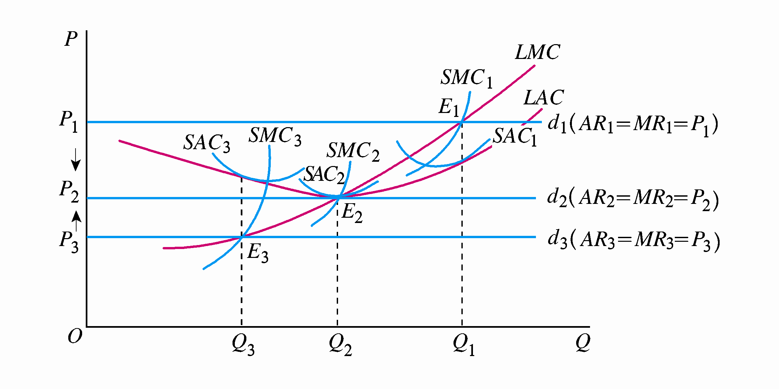

11、为什么完全竞争厂商和行业的短期供给曲线都向右上方倾斜？完全竞争行业的长期供给曲线也向右上方倾斜吗？
答：完全竞争厂商的短期供给曲线是厂商SMC曲线上大于与等于AVC曲线最低点的部分。完全竞争厂商根据利润最大化原则P＝SMC，在不同的价格水平选择相应的最优产量，这一系列的价格和最优产量组合的轨迹，构成了厂商的短期供给曲线。由于SMC曲线上大于和等于AVC曲线最低点的部分是向右上方倾斜的，所以，完全竞争厂商的短期供给曲线是向右上方倾斜的。完全竞争行业的短期供给曲线由行业内所有厂商的短期供给曲线水平加总得到，所以，行业的短期供给曲线也是向右上方倾斜的。
完全竞争行业的长期供给曲线的形状并不一定是向右上方倾斜的。在长期生产中，完全竞争行业可以区分为成本不变行业、成本递减行业和成本递增行业三种类型，相应的完全竞争条件下行业的长期供给曲线可以分别表现为一条水平线、向右下方倾斜、向右上方倾斜。

